Drodzy rodzice i kochane dzieci, Poznań, 01. 04. 2020r.
PRIMA APRILIS
Przede wszystkim życzę Państwu wielu wesołych rodzinnych psikusów.
Ja polecam platformę edukacyjną, z której ja również korzystam na zajęciach w przedszkolu. http://tablit.wa.amu.edu.pl/ Jeśli będą problemy z wejściem, to ja korzystam w inny sposób. Należy wejść na www. google.pl, a następnie wpisać słowo: TABLIT. Pojawi się kilka stron, ale nas interesuje (tablit, projekt edukacyjny…), na który należy kliknąć. Pojawi się strona z dwoma z dwoma kwadratami. W lewym są dzieci, a w prawy nauczycielka. Należy kliknąć na ten lewy z dziećmi. Pojawią się trzy kwadraciki z oczkami (3, 4, 5), to wiek dziecka przedszkolnego, a więc poziom edukacji. Klikamy na kostkę z 3 oczkami. Teraz pojawi się 9 kwadratów z tematami (to tematyczne obszary działań). Proszę teraz kliknąć na kwadrat z GOSPODARSTWO. Tam znajdziecie państwo wiele ciekawych zadań, ćwiczeń, a A i B to podsumowanie całego tematu, w języku polskim i języku angielskim. Mam nadzieję, że szczęśliwie uda Wam się tam wejść i bawić z dziećmi. (to nie żart, a świetna edukacyjna platforma edukacyjna).
Wspominałam Państwu o edukacji w programie TVP Historia. To platforma edukacyjna dla dzieci szkoły podstawowej, ale od rana są zajęcia plastyczne dla młodszych klas, ale ciekawe dla dzieci przedszkolnych również. Poza tym wielu z Was ma również dzieci szkolne, a więc polecam: www.szkolaztvp.pl

Temat tygodnia: W GOSPODARSTWIE
Temat dnia: LICZYMY ZWIERZĘTA
Zad. 1
Proszę posłuchać z dzieckiem piosenki do wiersza Jana Brzechwy pt. „Kaczka dziwaczka” https://www.youtube.com/watch?v=94HprbR8RWQ, a następnie porozmawiać z maluchem na temat piosenki. O czym ona opowiada? Dlaczego kaczka jest taka dziwna? Co ona robi takiego dziwnego robi? Czy jest gorsza od innych kaczek, bo jest inna? Czy wszyscy ludzie są tacy sami? A może różnią się od siebie np. kolorek skóry, włosów itp.? Czy ludzie w okularach, otyli, chorzy są gorsi od zdrowych i zwykłych ludzi? Temat bardzo trudny dla dzieci, a my już ten temat poruszaliśmy na zajęciach.

Zad.2
Zapraszam Państwa na dywan i przeczytanie dziecku wiersza Anny Surowiec pt. „Rozmowy zwierząt”. Następnie proszę, aby dzieci wymieniły występujące zwierzęta w wierszu. Czy maluch pamięta odgłosy wydawane przez te zwierzęta?
Wiersz pt. „Rozmowy zwierząt” Anny Surowiec
W gospodarstwie już od rana
rzecz się dzieje niesłychana.
Obudziły się zwierzęta
I dyskusja rozpoczęta.

Kukuryku! Kukuryku!
Kto tak pieje przy kurniku?
A to kogut: kukuryku!
Woła kury do kurnika.

Ko, ko, ko, ko, ko, ko, a to kto?
To jest kura- złotopióra.
Grzebie w ziemi pazurkami
szuka miejsca z robaczkami.

Kwi, kwi, kwi, kwiczy świnka,
Co różowy ryjek ma,
Kwi, kwi, kwi, cha cha cha.
Kto tak czysty jest jak ja?

Na to kaczka kwacze tak:
Kwa, kwa, kwa, kwa, kwa, kwak
Idź do rzeki umyj ryjek.
będziesz ładna tak, tak, tak.

Usłyszała to też krowa, zaryczała:
muu, muu, muu.
Słuszne rady dajesz tu,
Więc się umyj świnko już.

Konik zarżał i ha ha ha.
Tak skończyła się historia ta.

Zad. 3
Proszę wydrukować/ narysować dziecku obrazek ze zwierzątkami. Proszę, aby dziecko nazwało zwierzęta, a następnie policzyło, ile jest zwierząt jednego rodzaju. Polecenie: Policz np. krowy i narysuj na dole koło krowy tyle kresek, ile ich jest na obrazku. Których zwierzątek jest NAJMNIEJ (na dole podkreśl czerwoną kredką), a których NAJWIĘCEJ (na dole podkreśl niebieską kredką)? Miłej zabawy.
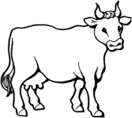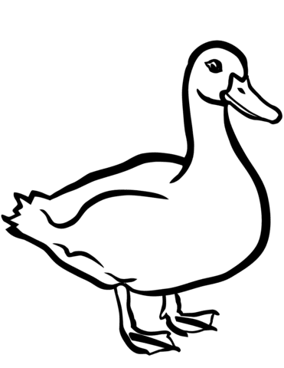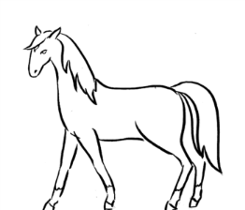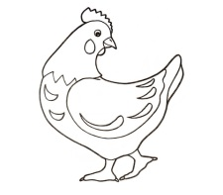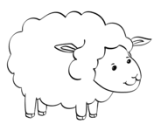
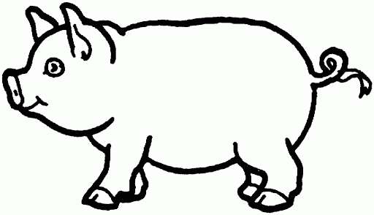

…………………………………………………………………………………………………
Wyniki zadania:
…………………..……………….……………………
……………., ………………….…………………..
Proszę podpisać pracę i schować to teczki.

Zad. 4 „ PRIMA APRILIS” odwiedził JĘZYK ANGIELSKI
Zima się skończyła, ale nie na zewnątrz (na dworze wciąż zimno, jak podczas zimy). Przypomnijmy sobie znaną wszystkim dzieciom piosenkę pt. „Little Snowflake”, https://www.youtube.com/results?search_query=snowflake+super+simple+songs
TEKST:
1, Snowflake, snowflake, little snowflake, little snowflake falling from the sky.
Snowflake, snowflake, little snowflake.
Falling, falling, falling, falling, falling, falling, falling, falling, falling...falling on my head.

2. Snowflake, snowflake, little snowflake, little snowflake falling from the sky.
Snowflake, snowflake, little snowflake.
Falling, falling, falling, falling, falling, falling, falling, falling, falling...falling on my nose.

3. Snowflake, snowflake, little snowflake, little snowflake falling from the sky.
Snowflake, snowflake, little snowflake.
Falling, falling, falling, falling, falling, falling, falling, falling, falling...falling in my hand.

falling on my head, falling on my nose, falling in my hand.
Snowflake, snowflake, little snowflake.

TŁUMACZENIE;
Płatek śniegu, płatek śniegu
Malutki płatek śniegu
Malutki płatek śniegu spada z nieba
Płatek śniegu, płatek śniegu
Malutki płatek śniegu
Spada spada spada spada spada spada spada spada spada
Spada na moją głowę.
Płatek śniegu, płatek śniegu
Malutki płatek śniegu
Malutki płatek śniegu spada z nieba
Płatek śniegu, płatek śniegu
Malutki płatek śniegu
Spada spada spada spada spada spada spada spada spada
Spada na mój nos.
Płatek śniegu, płatek śniegu
Malutki płatek śniegu
Malutki płatek śniegu spada z nieba
Płatek śniegu, płatek śniegu
Malutki płatek śniegu
Spada spada spada spada spada spada spada spada spada
Spada na moją rękę.
Spada na moją głowę
Spada na mój nos
Spada na moją głowę
Płatek śniegu, płatek śniegu
Malutki płatek śniegu.

Mam dla Was jeszcze jedną znaną nam piosenkę, choć ją rzadziej zimą śpiewaliśmy. Piosenka pt. „I’m a little Snowman”
https://www.youtube.com/watch?v=FczqntFwb6k

Ja posiadam namalowany obrazek bałwana, który posiada 3 guziki, szal, kapelusz, oczy, nos. Należy śpiewać i pokazywać poszczególne części bałwana. Również na wideoclipie jest wszystko wskazane.

“I'm a Little Snowman”

Jestem małym bałwanem, spójrz na mnie.
I'm a little snowman, look at me.
To są moje guziki, 1, 2, 3.
These are my buttons, 1, 2, 3.
To są moje oczy i to jest mój nos.
These are my eyes and this is my nose.
Noszę czapkę i szalik, brrr, jest zimno.
I wear a hat and scarf, brrr, it's cold.
Jestem małym bałwanem, spójrz na mnie.
I'm a little snowman, look at me.
To są moje guziki, 1, 2, 3.
These are my buttons, 1, 2, 3.
To są moje oczy i to jest mój nos.
These are my eyes and this is my nose.
Noszę czapkę i szalik, brrr, jest zimno.
I wear a hat and scarf, brrr, it's cold.
Jestem małym bałwanem, spójrz na mni.
I'm a little snowman, look at me.
To są moje przyciski, 1, 2, 3.
These are my buttons, 1, 2, 3.
To są moje oczy i to jest mój nos.
These are my eyes and this is my nose.
Noszę czapkę i szalik, brrr, jest zimno.
I wear a hat and scarf, brrr, it's cold.

Życzę radosnej rodzinnej zabawy, korzystania z dobrodziejstwa internetu i dostępnych w nim oraz w TVP platform edukacyjnych.

Pozdrawiam,
Renata Kowalska

